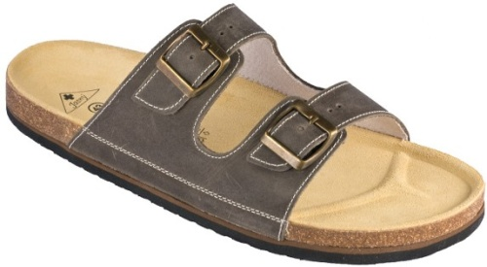

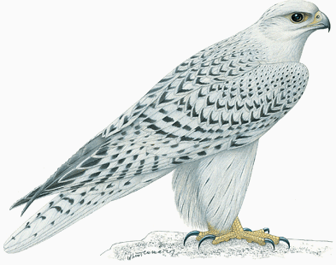
Přezouvání
Máme pro vás jednu velice důležitou zprávu. Naše klubovna prochází
postupnou rekonstrukcí a jistě jste si už všimli zbrusu nové místnosti,
s krásnou podlahou, vymalovanými stěnami atd. Jelikož chceme, aby
takto vypadala i za několik let, rozhodli jsme se, že se budeme všichni
na schůzkách přezouvat! Prosíme vás tedy, abyste si co možná nejdříve
přinesli do klubovny přezůvky (bačkory, pantofle), kde si je budete moci uschovat v
naší společné skřínce, kterou po skončení schůzky uzamkneme. Můžete si je samozřejmě nosit na každou schůzku a pak zase domů, ale preferujeme variantu, kdy budete mít v klubovně 1 přezůvky nastálo.

Věříme, že náš krok plně chápete a že od příští schůzky budeme všichni mít všichni
na nohou pantofle či bačkory ☺
Infostánek
- Jak jistě víte, náš oddíl začátkem roku nabral nové členy a stále má zájem o nové tváře. Pokud byste tedy ve svém okolí znali kamaráda, který by měl zájem o náš oddíl, neváhejte ho přivést. Mimo to, že mu tím otevřete cestu do světa zábavy a poznání, pro sebe tím získáte 60 Mustangů!

- V termínu 13-16.12.2012 společně vyrazíme na tradiční vánoční výpravu. Určitě si na tento termín nic neplánujte, protože přijít o tuto výpravu by byla opravdu velká škoda. Mohu vám zaručit, že jde o jednu z těch nejkrásnějších výprav, na které, kromě fajn programu, zažijete i společnou štědrovečerní večeři, rozdávání dárků, zpívání koled, lití olova a další vánoční zvyky. Navíc se budete moci setkat s našimi starými vedoucími a rovery, kteří již nejsou aktivní, ale vždy si udělají čas a přijedou se na nás během vánoční výpravy podívat ☺

- V brzké době začneme na schůzkách trénovat písničky na Mustang Road Show (hudební soutěž mezi oddíly našeho střediska), takže by bylo super, kdybyste chodili na schůzky v co největším počtu, abychom nacvičili pořádnou pěveckou a hudební pecku, se kterou vyhrajeme na plné čáře!
Družinové nástěnky
V minulém Hlásínku jste se určitě dočetli, že počínaje říjnem se budete jako družina starat o stav a vzhled vaší družinové nástěnky. Abychom vám s tím trochu pomohli, tak na každý měsíc vypíšeme téma, podle kterého nástěnku během měsíce vyzdobíte.
A první vyhodnocení v tomto roce proběhlo minulou schůzku. Rozdíl byl patrný hned na první pohled. Musíme velice pochválit Mloky, kteří nástěnku opravdu velice hezky upravili podle zadaného tématu „hudba“. Těší nás, že o svou nástěnku máte zájem, jen tak dál! Zaslouženě tak každý Mlok obdrží prémii v podobě 10 Mustangů! ☺
Mrzí nás však, že to samé nemůžeme říct i Tučňákům. Pánové, na té nástěnce se teda ale vůbec nic nezměnilo! Jak je to možné? Doufáme, že se v listopadu polepšíte a jistě chápete, že za minulý měsíc si nikdo z vás Mustangy navíc nezaslouží. ☺

A téma na listopad zní…
Cestování
Ahoj Sokole ☺
Jistě už všichni víte, že se naše řady rozrostly o nového člena – Sokola. Všichni vedoucí a roveři Ti (i všem ostatním nováčkům) přejí, aby se Ti u nás v oddíle líbilo! Věříme, že rychle zapadneš do fajn party ostatních kluků a budeš si s nimi užívat tu pravou zábavu, kterou zažiješ jen u nás, 27.oddíle skautů ☺
K bodování
Utíká to jako voda, 2 měsíce oddílové činnosti jsou za námi a když se pozorně podíváte na přední stranu, a kouknete na bodovací tabulky, tak si jistě všimnete něčeho zvláštního. Někteří z vás za tak krátkou dobu dokázali nasbírat neuvěřitelné množství Mustangů. Grizzly, Jenda a Petr, tito 3 nováčci si udělali „dobrý den“ ze starších členů a v bodování jim suverénně ukázali záda.☺ Vydělat přes 100 Mustangů za 2 měsíce – to už chce opravdu pořádný kus píle a snahy! Všem třem jmenovaným velice gratulujeme a doufáme, že vám toto tempo vydrží.
Nesmíme však zapomenout pochválit také Geparda a Honzu, kteří této trojici celkem šlapou na paty a kdoví, jak budou vypadat bodovací tabulky za pár měsíců…

Mějte se fajn a za měsíc….AHOJ!

